 |  | 컨슈머인사이트 보도자료
기관 | 컨슈머인사이트 |  | 이메일 | jh.ahn@consumerinsight.kr
문의 | 안주현 상무 |  | 연락처 | 02)6004-7621
배포일 | 2026년 10월 1일(목) 배포 |  | 매수 | 5매
Copyright © Consumer Insight. All rights reserved. 이 자료의 모든 콘텐츠(문서, 분석 내용, 도표 등)에 대한 저작권은 (주)컨슈머인사이트에 있으며, 언론사의 기사 작성 목적에 한하여 인용 또는 보도할 수 있습니다. 그 외 모든 형태의 복제, 배포, 게시, 전시, 전송, 2차적 활용 등은 사전 서면 동의를 받은 경우에 한해 허용됩니다. 무단 사용 시 저작권법 등에 따른 법적 책임이 따를 수 있습니다.

■ 제26차 연례 자동차기획조사 리포트 ④ 비용 대비 가치(VFM) 평가
테슬라 추격, BYD 돌풍에도…렉서스 '가성비 왕좌’ 지켰다
- 렉서스, 경제성과 중고차 감가 1위로 선두 수성
- 2위 테슬라, 3위 토요타의 3강 구도는 변함없어
- BYD, 첫 평가서 4위 직행…차량가격 항목은 1위
- 국산 브랜드 중에는 현대차·기아 산업평균 상회

○ 자동차 '비용 대비 가치(VFM : Value For the Money)' 평가에서 렉서스가 2년 연속 1위에 올랐다. 테슬라가 2위, 토요타가 3위로 전년의 3강 구도가 유지된 가운데, 올해 처음 조사대상에 포함된 BYD가 4위로 직행했다. 5위 폴스타까지 톱5 모두가 하이브리드 또는 전기차 주력 브랜드였다.
□ 자동차 리서치 전문기관 컨슈머인사이트가 2001년 시작해 올해 제26차를 맞은 '연례 자동차 기획조사(매년 7월 10만명 대상)'에서 지난 3년간('23년 7월~'26년 6월) 새차 구입자 2만5861명에게 △차량가격 △유지비 △중고차 감가 △경제성 4개 측면의 만족도를 평가하게 하고, 이를 종합해 '비용 대비 가치(VFM) 만족도'를 산출했다.
□ 사례수 60명 미만 브랜드는 순위 산정에서 제외해 비교 대상은 19개 브랜드였으며, 이 중 산업평균 이상의 9개 브랜드만 제시했다. 지난해까지 6개이던 세부 평가 항목을 올해 4개로 개편해 이전 점수와의 직접 비교는 하지 않고 순위로 비교했다.

■ 톱5 모두 하이브리드·전기차 주력 브랜드
○ 렉서스(809점)·테슬라(803점)·토요타(794점)가 800점 안팎의 1~3위로 최상위 그룹에 포진했다[표]. 1·2위 간 차이는 6점, 2·3위 간은 9점으로 각각 한 자릿수 접전이었다. 이어 BYD(751점)와 폴스타(740점)가 700점대 중반에서 4·5위로 차상위 그룹을 형성했다. 6~9위는 현대차(696점)·폭스바겐(695점)·BMW(694점)·기아(693점) 순이었다. 이들 중상위 그룹 4개 브랜드는 산업평균(687점)을 소폭 웃도는 690점대에 몰려, 3점 안에서 각축을 벌였다. ▶[표] 차트 이미지 바로 가기

[표] 자동차 브랜드별 비용 대비 가치(VFM) 만족도
[Base: 최근 3년 내 새차 구입자, 1,000점 만점]
순위(전년) | 브랜드 | 사례수 | 비용 대비 가치(VFM)
1(1) | 렉서스 | (n=371) | 809
2(2) | 테슬라 | (n=1,227) | 803
3(3) | 토요타 | (n=231) | 794
4(-) | BYD | (n=206) | 751
5(4) | 폴스타 | (n=110) | 740
6(8) | 현대차 | (n=7,307) | 696
7(9) | 폭스바겐 | (n=188) | 695
8(7) | BMW | (n=1,582) | 694
9(10) | 기아 | (n=7,969) | 693
산업평균 |  | (n=25,861) | 687
* 사례수 60 이상, 산업평균 이상 브랜드만 제시함

○ 3개 그룹 간 점수 차이는 각각 43점, 44점으로 확연하게 갈렸다. 그룹 안에서는 한두 계단 바뀔 수 있어도, 그룹의 벽을 넘기는 쉽지 않은 구조다. 1~5위는 하이브리드·전기차 주력 브랜드, 6~9위는 내연기관 주력 브랜드로, 주력 연료타입별 경계도 뚜렷했다. 국산 브랜드는 현대차(전년 8위)와 기아(전년 10위)가 ‘23년 이후 4년 연속 산업평균을 소폭 상회하는 수준을 유지했다.
○ 산업평균 이상 브랜드 명단에도 일부 변동이 생겼다. 작년 5위 푸조와 6위 혼다는 올해 사례수가 60명 미만으로 순위 산정에서 제외됐다. 지난해 4월 국내에 전기승용차 판매를 시작한 BYD는 올해 첫 평가에서 산업평균을 64점 웃돌아 4위에 올랐다. 판매서비스(SSI) 3위, 상품성(TGR) 5위에 오른 것과 함께 신규 브랜드로는 이례적인 성적이다(참고. 제26차 연례 자동차기획조사 리포트 ① 서비스 만족도 ’26-09-16, ③ 상품성(TGR) 평가 ’26-09-29).

■ 렉서스 ‘경제성’ ‘중고차 감가’ 1위…테슬라 ‘유지비’ 1위
○ 렉서스(809점)는 4개 세부 평가 항목 중 △경제성 △중고차 감가 2개 항목에서 1위, △차량가격에서 3위를 기록했다. 특히 경제성은 지난해 3위에서 1위로 올라섰으나 △유지비에서는 전기차 전문 브랜드(테슬라, 폴스타, BYD)에 밀려 3위권 밖에 머물렀다.
○ 테슬라(803점)는 4개 항목 모두 톱3에 든 유일한 브랜드다. 특히 △유지비 항목에서는 1위로, 폴스타(2위)·BYD(3위)와 함께 1~3위 모두를 전기차 브랜드가 차지했다. 반면 테슬라는 작년 1위였던 △차량가격 항목에서 올해 BYD에 자리를 내주고 2위가 됐다.
○ 3위 토요타(794점)는 △중고차 감가 2위 △경제성 3위였다. 특히 중고차 감가 항목에서는 한 집안 브랜드인 렉서스와 함께 1·2위를 나눠 가져, 중고차 잔존가치에서의 전통적 강점이 확인됐다.

■ BYD ‘차량가격’ 1위…폴스타 ‘유지비’ 2위
○ BYD(751점)는 △차량가격 1위 △유지비 3위였다. 특히 차량가격에서는 2위 테슬라를 7점 이상 차이로 앞섰다. 4개 항목 가운데 1·2위 간 격차가 가장 큰 항목으로, BYD의 높은 가격 경쟁력을 확인할 수 있다. 폴스타(740점)는 △유지비(2위)에서 경쟁력을 보였으나 △차량가격(6위)의 열세로 종합 순위에서는 BYD에 자리를 내주고 5위로 내려앉았다.
○ 두 브랜드의 공통 약점은 △중고차 감가였다. 폴스타 12위, BYD 13위로 모두 하위권에 머물렀다. 전기차는 배터리 성능 저하와 교체 비용에 대한 우려, 빠른 세대 교체로 다른 연료타입보다 잔존가치가 낮은 편이다. 특히 BYD는 국내 판매 1년여 만의 신규 브랜드로 중고 시세가 충분히 형성되지 않은 점도 고려해야 한다.

■ 전기차 ‘차량가격’ 우위 지속…승부처는 ‘중고차 감가’
○ 지난해 이 조사는 차량가격 만족도에서 전기차 브랜드가 하이브리드 브랜드를 앞선 것을 새로운 변수로 지목했다(참고. 렉서스, 3년만에 '가성비 만족도' 왕좌 탈환 '25.9.25). 올해도 차량가격 1·2위를 BYD와 테슬라가 차지하며 그 흐름이 이어지고 있다.
○ 그럼에도 종합 1위는 렉서스였다. △차량가격에서는 BYD와 테슬라에, △유지비에서는 전기차 3개 브랜드에 모두 밀렸지만, △경제성 △중고차 감가 항목에서 앞서며 선두를 지켰다. 특히 △중고차 감가에서는 폴스타·BYD보다 20점 이상 우세했다. 살 때(차량가격)와 탈 때(유지비)는 불리했으나 팔 때(중고차 감가) 만족도로 만회한 셈이다.
○ 소비자가 체감한 가격 대비 가치와 실제 지불한 가격은 별개다. 차량가격이 높은 프리미엄 브랜드(렉서스)가 종합 1위를 지킨 반면, 차량가격 만족도 1위(BYD)는 종합 4위에 머문 데서 이를 확인할 수 있다. 전기차 브랜드로서 다음 승부는 하이브리드에 밀리는 잔존가치를 어떻게 높이는지에 달려 있다. 고유가와 급속 충전요금 인상이 엇갈리는 가운데 유지비 우위를 지킬 수 있을지도 변수다.

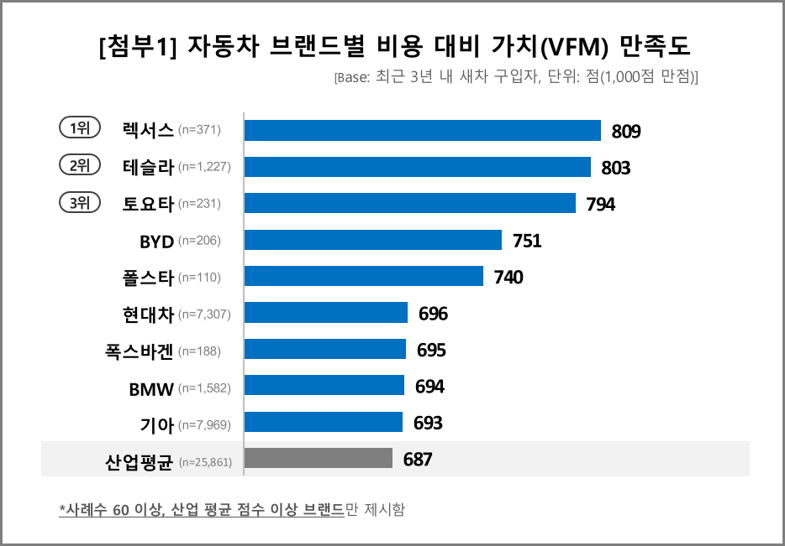
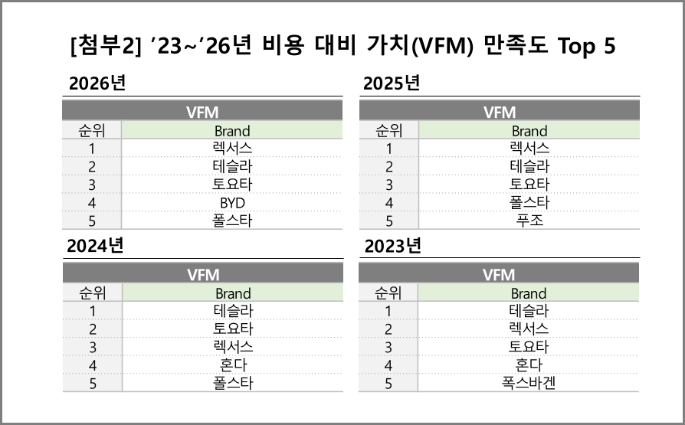

이 조사결과는 자동차전문 리서치회사 컨슈머인사이트가 2001년 시작한 표본규모 10만의 초대형 '연례 자동차 기획조사'의 제26차 조사(2026년 7월 실시)로부터 나온 것입니다.
-------------------------------------------------------------------------------------------------------------------
◈ 참고 : 「컨슈머인사이트」 '연례 자동차 기획조사' 개요 :
「컨슈머인사이트」는 2001년부터 매년 7월 10만명의 자동차 소비자를 대상으로
자동차 연례기획조사(Annual Automobile Syndicated Study)를 아래와 같은 설계로 수행해 오고 있음.
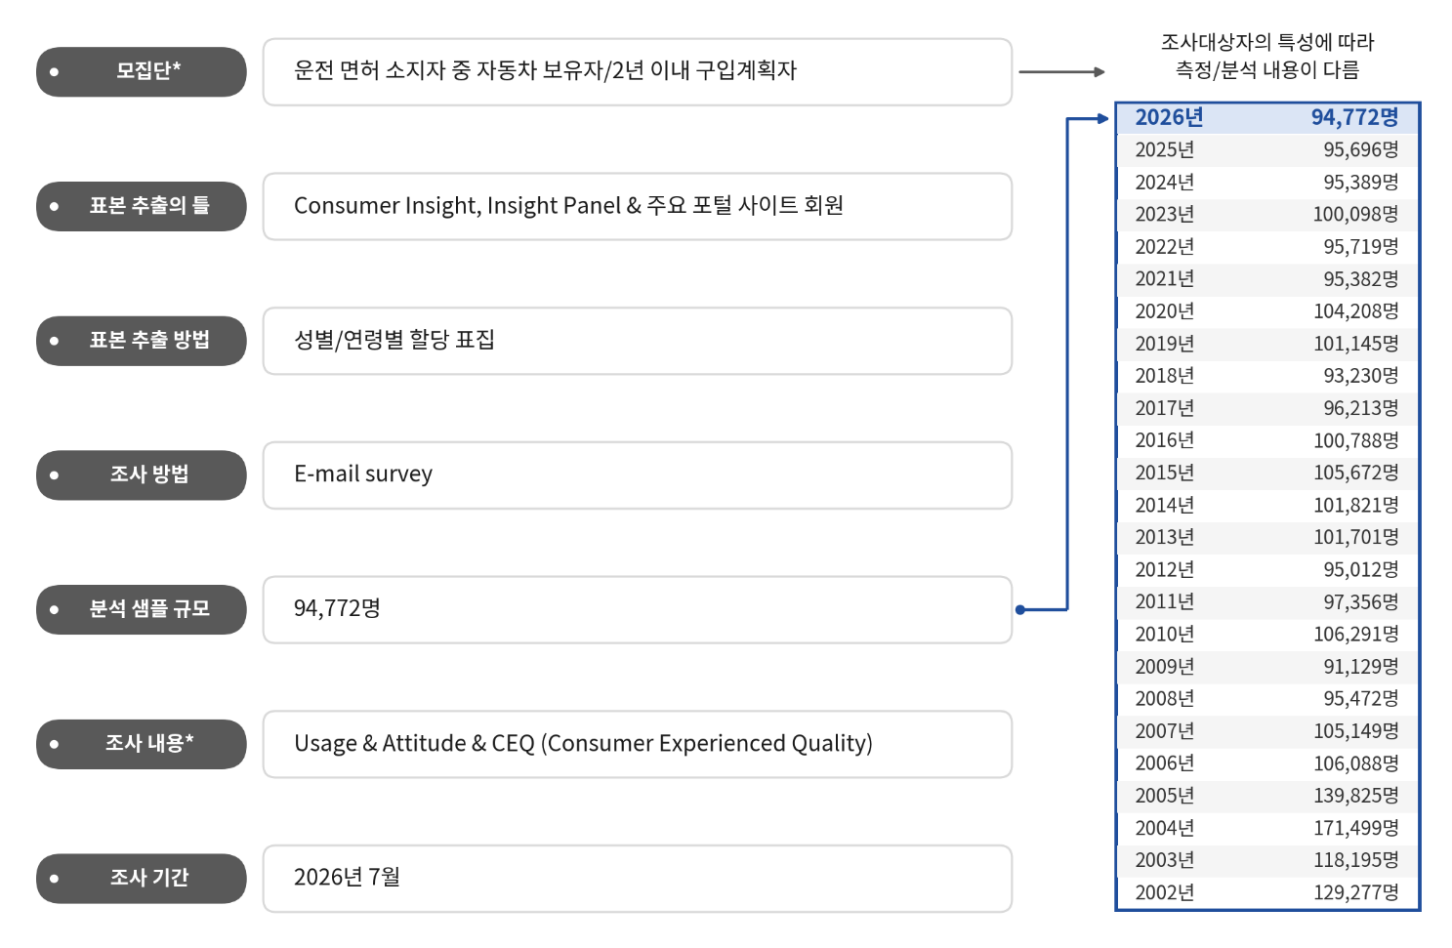

For-more-Information
안주현 상무 | jh.ahn@consumerinsight.kr | 02)6004-7621
박승표 상무 | Sammy.park@consumerinsight.kr | 02)6004-7661
양희성 팀장 | yanghs@consumerinsight.kr | 02)6004-7677
최은빈 과장 | choieb@consumerinsight.kr | 02)6004-7614

